Техническая документация
OZON Auto Reply Extension MVP
Chrome Extension для OZON Seller: one-click генерация и вставка ответа на отзыв

Документ | Техническое описание реализации расширения
Проект | OZON Auto Reply Extension MVP
Исходная база | Архив проекта + актуальный dom.ts с базовой UI-реализацией
Назначение | Поддержка разработки, доработок, отладки и интеграции с backend

Базовый принцип документа
Документ описывает текущее устройство расширения: структуру проекта, ответственность каждого файла и функции, поток данных между popup/content/background/backend, DOM-эвристики для OZON Seller и правила, по которым генерируется, вставляется и логируется ответ.

Содержание
- Назначение и границы MVP
- Архитектура решения
- Структура проекта и роли файлов
- Manifest V3 и модель исполнения
- Данные, типы и контракты обмена
- Взаимодействие с backend
- Рабочие сценарии расширения
- Подробное описание модулей
- DOM-логика, UI и адаптация под OZON
- Логирование, отладка и типовые точки отказа
- Сборка, загрузка и эксплуатация
- Приложение A. Каталог функций

1. Назначение и границы MVP
Расширение предназначено для работы на странице отзывов OZON Seller и реализует ручной one-click сценарий: пользователь открывает модальное окно отзыва, нажимает одну кнопку, после чего расширение извлекает данные отзыва, отправляет их на backend, получает готовый текст ответа, вставляет этот текст в поле OZON и сообщает backend итоговый статус.
- MVP не публикует ответ автоматически: публикация в интерфейсе OZON остаётся за пользователем.
- MVP не занимается регистрацией, логином, созданием API-ключей и импортом товарной базы — это зона backend и личного кабинета.
- MVP ориентирован на одиночную обработку открытого отзыва; массовая очередь и автопроход по списку не реализованы.
- Основная точка адаптации под изменения OZON DOM — модуль src/dom.ts.
- Текущая UI-реализация в dom.ts должна считаться эталонной и сохраняться при дальнейших доработках.
Ключевой технический принцип
URL при открытии отзыва не меняется. Поэтому расширение не ориентируется только на адрес страницы: оно отслеживает перестройку DOM и ищет именно открытое модальное окно с полем ответа.

2. Архитектура решения
Система состоит из шести логических уровней:
Компонент | Роль | Основные обязанности
Popup UI | Настройки | Ввод backend URL, API-ключа и режима; сохранение; проверка соединения
Background service worker | Интеграционный слой | Читает настройки, маршрутизирует сообщения, вызывает backend API
chrome.storage.local | Постоянное хранилище | Хранит backendBaseUrl, apiKey и mode
Content script | Логика страницы | Сканирует DOM, создаёт UI, инициирует generate/insert/report
DOM layer | Адаптер под OZON | Находит модалку, извлекает поля отзыва, ищет textarea, вставляет ответ
Backend | Генерация и логирование | Проверка ключа, генерация ответа, приём статуса inserted/failed/skipped

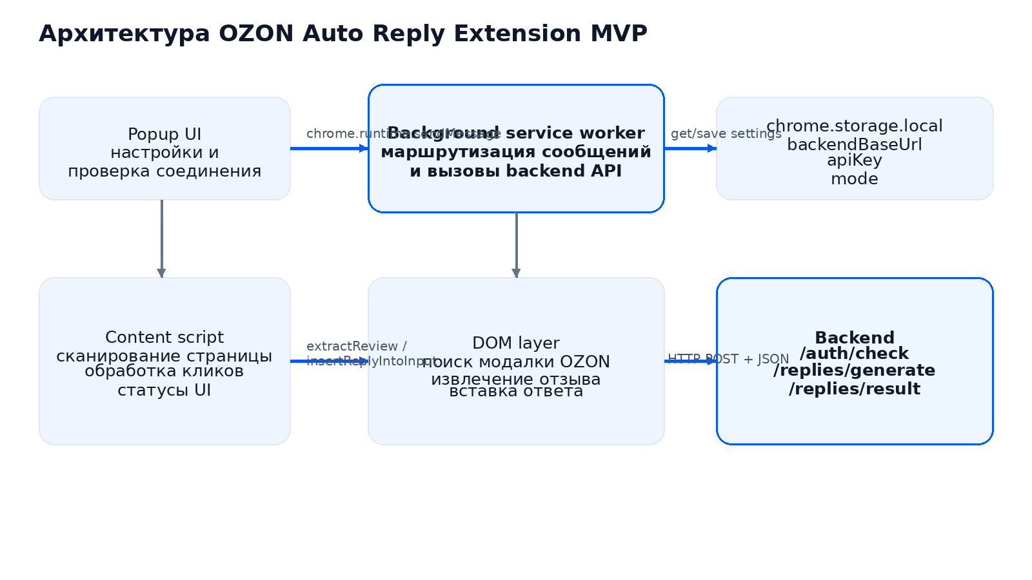
Рис. 1. Архитектура обмена между слоями расширения и backend.
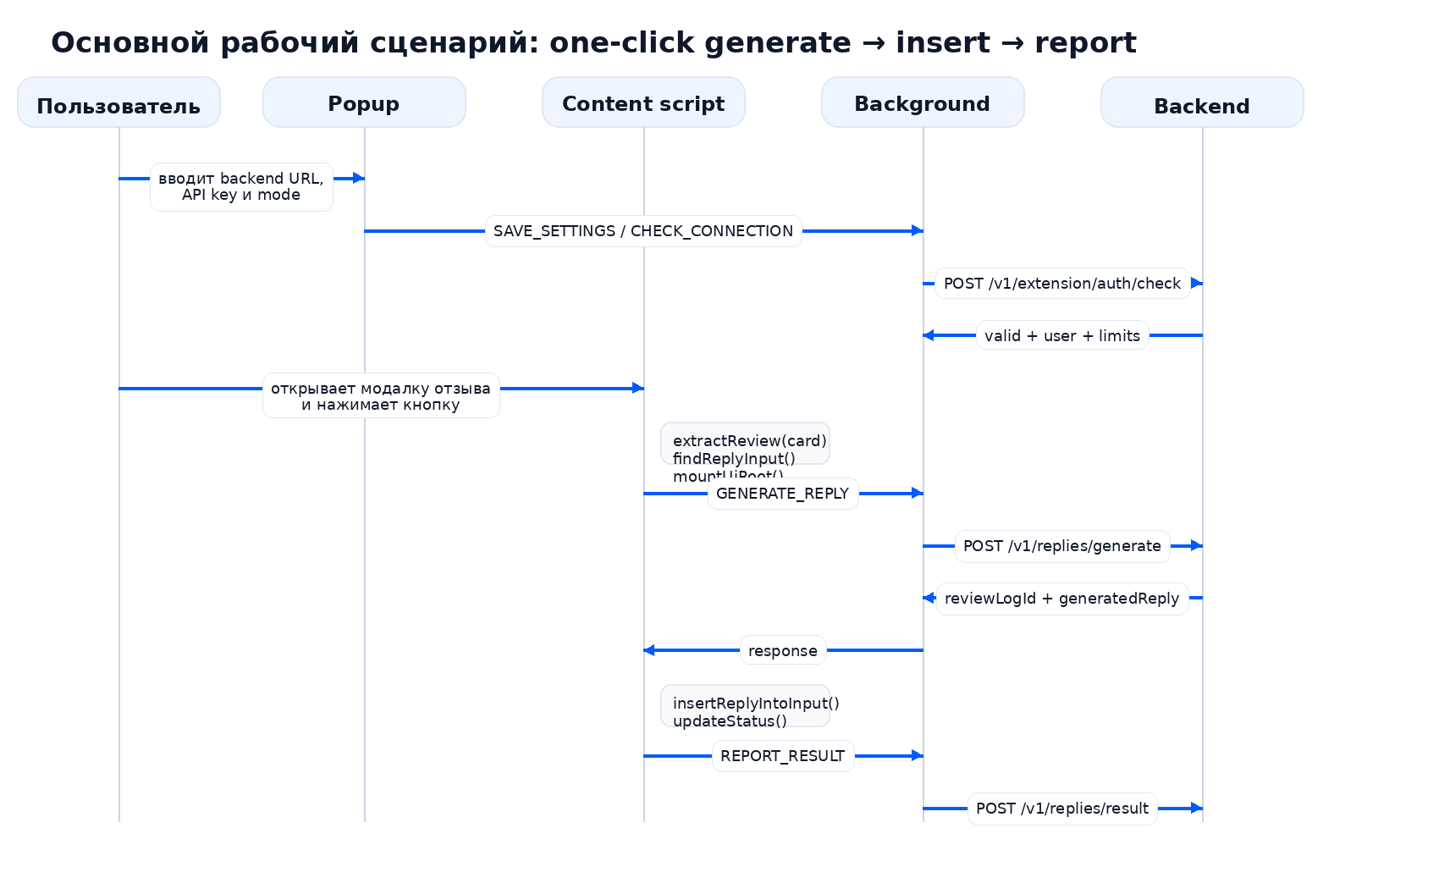
Рис. 2. Основной one-click сценарий generate → insert → report.

3. Структура проекта и роли файлов
Файл / каталог | Назначение | Комментарий
manifest.json | Манифест Chrome Extension MV3 | Права, host_permissions, background service worker, popup, content script
src/types.ts | Типы данных и контракт сообщений | Единый источник типов для popup/background/content/api
src/storage.ts | Работа с chrome.storage.local | Чтение, нормализация и сохранение настроек расширения
src/api.ts | HTTP-клиент backend API | Формирует POST-запросы, логирует request/response, обрабатывает ошибки
src/background.ts | Service worker расширения | Получает runtime-сообщения и вызывает storage/api
src/popup.html | Разметка popup | Форма настроек и статусный блок
src/popup.ts | Логика popup | Загрузка/сохранение настроек, проверка соединения
src/content.ts | Логика страницы OZON | Поиск карточек, генерация ответа, вставка, reportResult, observer
src/dom.ts | DOM-адаптер OZON | Поиск модального окна, извлечение данных, поиск поля ответа, встраивание UI
scripts/build.mjs | Сборка через esbuild | Bundling TS-модулей в dist/
dist/ | Готовая сборка | Используется Chrome при загрузке unpacked extension

4. Manifest V3 и модель исполнения
Расширение построено по модели Manifest V3. Это означает, что фоновой логикой управляет service worker, а не постоянно живущая background page.
Элемент | Значение в проекте | Назначение
manifest_version | 3 | Используется современная модель Chrome Extensions
permissions | storage | Доступ к chrome.storage.local
host_permissions | localhost:3001, 127.0.0.1:3001, seller.ozon.ru, *.ozon.ru | Разрешение на backend и на работу контент-скрипта в OZON
background.service_worker | background.js | Маршрутизация runtime-сообщений и вызовы API
action.default_popup | popup.html | Настройки расширения
content_scripts | content.js @ document_idle | Запуск логики на страницах OZON
Практический вывод
Service worker не управляет DOM напрямую. Он только хранит настройки и общается с backend. Вся работа с интерфейсом OZON выполняется в content script.

5. Данные, типы и контракты обмена
Типы проекта определены в src/types.ts. Они задают схему хранения настроек, извлечённого отзыва, payload/response backend и сообщения между content и background.

5.1 Настройки расширения
Поле | Тип | Источник | Смысл
backendBaseUrl | string | popup → storage | Базовый URL backend, по умолчанию http://localhost:3001
apiKey | string | popup → storage | Bearer API-ключ пользователя
mode | standard | advanced | expert | popup → storage | Режим генерации, который уходит в /v1/replies/generate

5.2 Структура ExtractedReview
Поле | Тип | Обязательность | Источник/логика
reviewExternalId | string | Да | Либо native reviewuuid, либо surrogate ID на основе product/author/date/text-hash
productName | string | null | Желательно | Название товара из ссылки или заголовочного блока
rating | number | null | Желательно | Считается по числу SVG-звёзд в строке "Оценка"
reviewText | string | null | Нет | Комментарий покупателя
reviewDate | string | null | Желательно | Парсится в ISO YYYY-MM-DD
authorName | string | null | Желательно | Поле "Покупатель"
existingSellerReply | string | null | Нет | Текущее содержимое поля ответа, если уже заполнено
pageUrl | string | Да | window.location.href
domContext | Record<string, unknown> | Нет | Артикул, заказ, рейтинг товара, productUrl, набор текстовых меток

5.3 Сообщения между content и background
Тип сообщения | Payload | Назначение
GET_SETTINGS | — | Получить текущие настройки из storage
SAVE_SETTINGS | Partial<ExtensionSettings> | Сохранить/нормализовать настройки
CHECK_CONNECTION | — | Вызвать /v1/extension/auth/check
GENERATE_REPLY | GenerateReplyPayload | Вызвать /v1/replies/generate
REPORT_RESULT | ReplyResultPayload | Вызвать /v1/replies/result

6. Взаимодействие с backend
Backend вызывается только методом POST с JSON. Ключ передаётся в заголовке Authorization: Bearer <apiKey>. Транспортный слой реализован в src/api.ts.
Endpoint | Кто вызывает | Request | Ожидаемый результат
POST /v1/extension/auth/check | popup → background → api | {} + Authorization Bearer | valid, user, defaults, limits
POST /v1/replies/generate | content → background → api | ExtractedReview + marketplace=ozon + mode | reviewLogId, generatedReply, matchedProduct, warnings, canAutopost
POST /v1/replies/result | content → background → api | reviewLogId + status + finalReply/errorText | подтверждение логирования результата

6.1 Поведение transport-слоя (src/api.ts)
- ensureSettings(settings) проверяет обязательность backendBaseUrl и apiKey для check/generate.
- postJson<T>() формирует POST-запрос, сериализует body в JSON, добавляет Bearer-заголовок и логирует request/response.
- parseError(response) пытается извлечь message/error из JSON-ответа backend; иначе возвращает "<status> <statusText>".
- reportReplyResult() требует backendBaseUrl, но допускает отсутствие apiKey в сигнатуре вызова, подставляя undefined.
Важно для отладки
api.ts специально пишет в console.info отладочные записи вида [OZON Auto Reply] request / response:ok / response:error. Это основной способ быстро увидеть, что именно реально ушло на backend.

7. Рабочие сценарии расширения

7.1 Сценарий настройки через popup
- Пользователь открывает popup расширения.
- popup.ts через GET_SETTINGS запрашивает background и заполняет форму значениями из chrome.storage.local.
- По кнопке "Сохранить" popup отправляет SAVE_SETTINGS; storage.ts нормализует URL и mode, затем пишет next в local storage.
- По кнопке "Проверить соединение" popup сначала сохраняет форму, затем вызывает CHECK_CONNECTION.
- Background service worker получает актуальные настройки и вызывает api.checkConnection().
- Если backend возвращает valid=true, popup показывает имя пользователя и список доступных режимов.

7.2 Сценарий обработки отзыва (one-click)
- Content script через MutationObserver и дополнительные таймеры отслеживает перестройку страницы.
- После debounce вызывается bindCards(), которая находит модальные карточки отзывов через findReviewCards().
- Для каждой найденной карточки bindCard() вызывает mountUiRoot() и привязывает обработчик onclick к кнопке генерации.
- По клику generateAndInsertForCard() переводит локальный UI в busy-состояние и вызывает extractReview(card).
- extractReview() собирает все поля ExtractedReview, а также domContext и stable reviewExternalId.
- Content script запрашивает GET_SETTINGS и передаёт payload в GENERATE_REPLY.
- Background вызывает backend /v1/replies/generate и возвращает GenerateReplyResponse.
- Content script сохраняет reviewLogId/generatedReply в dataset, ищет поле ответа и вставляет текст через insertReplyIntoInput().
- После успешной вставки вызывается REPORT_RESULT со статусом inserted и finalReply.
- Если вставка или backend падают, content script показывает ошибку и, при наличии reviewLogId, отправляет REPORT_RESULT со статусом failed.

8. Подробное описание модулей

8.1 src/storage.ts
Элемент | Ответственность
DEFAULT_SETTINGS | Базовые значения: backendBaseUrl = http://localhost:3001, mode = advanced, apiKey = пустая строка.
normalizeBaseUrl() | Обрезает пробелы и завершающие "/", подставляет дефолтный URL, если строка пустая.
normalizeMode() | Допускает только standard/advanced/expert; иначе возвращает advanced.
getSettings() | Читает значения из chrome.storage.local, нормализует их и возвращает ExtensionSettings.
saveSettings() | Объединяет новые значения с текущими, нормализует и записывает в chrome.storage.local.

8.2 src/api.ts
Элемент | Ответственность
ensureSettings() | Проверяет обязательность backendBaseUrl и apiKey.
debugLog() | Пишет в console.info отладочные метки по всем backend-вызовам.
parseError() | Нормализует ошибки HTTP в человекочитаемый текст.
postJson<T>() | Единая обёртка для POST JSON + Bearer header + логирование + парсинг ошибок/ответов.
checkConnection() | Вызывает /v1/extension/auth/check.
generateReply() | Вызывает /v1/replies/generate.
reportReplyResult() | Вызывает /v1/replies/result.

8.3 src/background.ts
Элемент | Ответственность
onInstalled | При установке расширения выполняет saveSettings({}), тем самым гарантирует наличие нормализованных default settings.
onMessage | Принимает сообщения от popup/content, вызывает handleMessage() и возвращает BackgroundResponse.
handleMessage() | Switch-router по типу GET_SETTINGS / SAVE_SETTINGS / CHECK_CONNECTION / GENERATE_REPLY / REPORT_RESULT.

8.4 src/popup.ts + popup.html
Элемент | Ответственность
loadSettings() | Заполняет форму настройками из background/storage.
saveSettings() | Сохраняет форму и отображает статус.
checkConnection() | Сохраняет форму, затем вызывает backend check и показывает success/error.
setBusy() | Отключает две кнопки popup на время async-операции.
setStatus() | Перекрашивает status-box в normal/success/error.

8.5 src/content.ts
Элемент | Ответственность
scheduleScan() | Debounce-планировщик перепривязки UI после изменений DOM.
bindCards() | Находит все открытые/видимые review cards и вызывает bindCard().
bindCard() | Создаёт или обновляет UI для конкретной карточки и привязывает один актуальный onclick к кнопке.
generateAndInsertForCard() | Основной бизнес-сценарий: extract → generate → insert → report inserted/failed.
updateStatus()/updateMeta()/setBusy() | Обслуживают внутренний UI-статус карточки.
reportResult() | Пытается сообщить backend финальный статус, не ломая основной сценарий при ошибке логирования.
initObserver() | Поднимает MutationObserver и дополнительные click/keyup triggers для повторного поиска модалки при неизменном URL.

9. DOM-логика, UI и адаптация под OZON
src/dom.ts — ключевой адаптационный слой. Именно он знает, как OZON размечает модальное окно отзыва, где находится textarea, как определить рейтинг и куда безопасно встроить собственную строку генерации.

9.1 Поиск активной карточки отзыва
- findClosestModalRoot(start) поднимается вверх по DOM от найденного input и ищет контейнер с признаками: "Отзыв на товар", reply field, product link и [reviewuuid].
- findReviewCards() использует два канала поиска: rootsFromInputs и fallbackRoots, затем удаляет вложенные дубликаты через dedupeNested().
- isElementVisible() защищает от попытки работать со скрытыми или нулевыми по размеру элементами.

9.2 Извлечение данных отзыва
- pickProductName() сначала пытается взять текст из product-link; если не удаётся — ищет подходящий заголовочный div и фильтрует строки "Номер заказа", "Артикул", "Рейтинг товара".
- findValueByLabel() ищет парные значения по текстовым меткам "Покупатель", "Комментарий", "Дата публикации".
- pickRating() определяет рейтинг через поиск строки "Оценка" и подсчёт SVG-звёзд в ближайшем sibling-кластере.
- parseVisibleDate() умеет распознавать ISO, dd.mm.yyyy и русские даты вида "25 марта 2026".
- buildReviewExternalId() использует native reviewuuid, если он есть; иначе формирует surrogate ID c SHA-1 от product/author/date/начала текста.

9.3 Вставка ответа в поле OZON
- findReplyInput() перебирает приоритетный список селекторов: textarea#AnswerCommentForm, textarea[id*=AnswerComment], textarea, contenteditable, role=textbox, input[type=text].
- insertReplyIntoInput() поддерживает как native textarea/input, так и contenteditable-поля.
- Для textarea/input используется native setter value + dispatch input/change + keyup End. Это повышает совместимость с React-controlled input.
- Для contenteditable используется selectAll + insertText + InputEvent("insertText") + change.

9.4 Встраивание собственного UI
- mountUiRoot() создаёт один корневой div класса ozon-auto-reply-root и вставляет его рядом с зоной ответа.
- findNativeAiContainer() ищет нативный OZON AI-блок рядом с textarea.
- findUiMountTarget() определяет место вставки: после textarea/answer section либо fallback в сам card root.
- В текущей кодовой базе nativeFooter удаляется через .remove(), а UI root может пересоздаваться и перемещаться при повторных сканах. При дальнейших стабилизациях этот участок следует делать идемпотентным.
- Визуальный стиль собственного блока задаётся непосредственно внутри mountUiRoot() через инъекцию style#ozon-auto-reply-styles.
Базовая UI-реализация
Текущий вариант вставки под textarea и визуального оформления считается эталонным. При дальнейших изменениях логики нужно сохранять именно эту схему размещения и общий визуальный характер блока.

10. Логирование, отладка и типовые точки отказа
Для диагностики нужно использовать три канала наблюдения одновременно:
- DevTools страницы OZON → Console: ошибки content script и DOM-операций.
- DevTools страницы OZON → Network: фактические backend-запросы generate/result и их кратность.
- chrome://extensions → Service worker → Inspect: лог transport-слоя api.ts и ошибки background/runtime messaging.
Симптом | Наиболее вероятная причина / зона проверки
Кнопка не появляется | findReviewCards(), findClosestModalRoot(), изменение DOM OZON, скрытая модалка
Кнопка видна, но ничего не делает | bindCard(), пересоздание root, потеря onclick после перестройки DOM
На один клик уходят десятки запросов | Повторная привязка обработчиков, неидемпотентный observer-цикл
Ответ сгенерирован, но не вставился | findReplyInput(), insertReplyIntoInput(), нестандартный controlled input OZON
Backend отвечает 401/400/500 | Настройки popup, apiKey, backend URL, валидация payload
Не сходится рейтинг | pickRating(), структура SVG-кластера в конкретной модалке
Практический debug checklist
Открыть отзыв → очистить Console/Network → нажать кнопку → посмотреть request/response в Service worker → закрыть отзыв → открыть следующий → повторить. Так быстро видно, ломается ли повторная инициализация на новом модальном окне.

11. Сборка, загрузка и эксплуатация

11.1 Сборка проекта
- Команда npm install ставит devDependencies: esbuild и TypeScript.
- Команда npm run build запускает scripts/build.mjs.
- build.mjs очищает dist/, копирует manifest.json и popup.html, затем bundle-ит background.ts, content.ts и popup.ts в ESM-формате.
- Результат сборки — каталог dist/, который нужно загружать в Chrome как unpacked extension.

11.2 Загрузка в Chrome
- Открыть chrome://extensions.
- Включить Developer mode.
- Нажать Load unpacked.
- Выбрать каталог dist/.
- Открыть popup расширения, сохранить настройки и проверить соединение.

11.3 Эксплуатационные ограничения MVP
- Расширение рассчитано на локальный backend по localhost/127.0.0.1:3001.
- Автопубликация ответа не реализована.
- Структура OZON DOM может меняться; при любом изменении верстки в первую очередь адаптируется src/dom.ts.
- Расширение опирается на модальное окно отзыва, а не на отдельный URL.

Приложение A. Каталог функций
Ниже приведён функциональный каталог по каждому модулю. Это рабочая карта для доработчика: что существует, что берёт на вход и какую роль выполняет.

A.1 src/storage.ts
Функция | Роль | Вход/выход | Примечание
normalizeBaseUrl(value?) | Нормализация URL | string? → string | Удаляет хвостовые "/" и подставляет дефолт
normalizeMode(value?) | Нормализация режима | string? → Mode | Допускает только standard/advanced/expert
getSettings() | Чтение настроек | — → Promise<ExtensionSettings> | Читает из chrome.storage.local
saveSettings(settings) | Сохранение настроек | Partial<ExtensionSettings> → Promise<ExtensionSettings> | Мержит с текущими и пишет в storage

A.2 src/api.ts
Функция | Роль | Вход/выход | Примечание
ensureSettings(settings) | Предварительная валидация | ExtensionSettings → void | Проверяет backendBaseUrl и apiKey
debugLog(stage, payload) | Отладочное логирование | string, unknown → void | console.info с префиксом [OZON Auto Reply]
parseError(response) | Нормализация HTTP-ошибок | Response → Promise<string> | Пытается прочитать JSON error/message
postJson<T>(url, options) | Единая POST-обёртка | url + body + apiKey → Promise<T> | JSON + Bearer + parse response
checkConnection(settings) | Вызов auth/check | ExtensionSettings → Promise<CheckAuthResponse> | Проверка API-ключа
generateReply(settings, payload) | Вызов replies/generate | ExtensionSettings + GenerateReplyPayload → Promise<GenerateReplyResponse> | Генерация текста ответа
reportReplyResult(settings, payload) | Вызов replies/result | ExtensionSettings + ReplyResultPayload → Promise<unknown> | Логирование inserted/failed/skipped

A.3 src/background.ts
Функция | Роль | Вход/выход | Примечание
chrome.runtime.onInstalled | Инициализация | event → async | Вызывает saveSettings({})
chrome.runtime.onMessage | Приём runtime-сообщений | message, sender, sendResponse | Вызывает handleMessage и возвращает BackgroundResponse
handleMessage(message) | Маршрутизатор сообщений | BackgroundRequest → Promise<BackgroundResponse> | Switch по типам GET/SAVE/CHECK/GENERATE/REPORT

A.4 src/popup.ts
Функция | Роль | Вход/выход | Примечание
sendMessage<T>(message) | Обёртка runtime messaging | unknown → Promise<T> | Стандартизирует обработку BackgroundResponse
setStatus(text, tone) | Статус popup | string, tone → void | Меняет текст и класс status-box
setBusy(busy) | Блокировка UI popup | boolean → void | Отключает кнопки Save/Check
loadSettings() | Загрузка формы | — → Promise<void> | Читает настройки и заполняет поля
saveSettings() | Сохранение формы | — → Promise<void> | Отправляет SAVE_SETTINGS
checkConnection() | Проверка backend | — → Promise<void> | Сначала saveSettings(), затем CHECK_CONNECTION

A.5 src/content.ts
Функция | Роль | Вход/выход | Примечание
sendMessage<T>(message) | Обёртка runtime messaging | BackgroundRequest → Promise<T> | Используется всеми backend/storage вызовами со страницы
scheduleScan() | Debounce повторного bind | — → void | Запускает bindCards() через 180 мс
updateStatus(root, text, tone) | Статус строки под textarea | HTMLElement, string, tone → void | Красит локальный статус
updateMeta(root, metaText) | Служебный meta-текст | HTMLElement, string → void | Пишет в data-role="meta"
setBusy(root, busy) | Блокировка кнопок в карточке | HTMLElement, boolean → void | Отключает все button внутри root
reportResult(payload) | Отправка result в фоне | ReplyResultPayload → Promise<void> | Не роняет основной сценарий, если report не удался
generateAndInsertForCard(card, root) | Главный сценарий | HTMLElement, HTMLElement → Promise<void> | extract → generate → insert → report
bindCard(card) | Привязка UI к карточке | HTMLElement → void | Вызывает mountUiRoot() и назначает onclick
bindCards() | Перебор всех card | — → Promise<void> | Работает после каждого scan
initObserver() | Наблюдение за DOM | — → void | MutationObserver + click/keyup таймеры

A.6 src/dom.ts (утилиты и извлечение)
Функция | Роль | Вход/выход | Примечание
unique(items) | Уникализация массива | T[] → T[] | Используется для labels и набора card roots
textOf(node) | Текст узла | Element? → string | null | Схлопывает пробелы
normalizeText(value) | Нормализация текста | string? → string | Схлопывает пробелы и trim
cleanTextCandidate(value) | Очистка кандидата | string? → string | null | Пустую строку превращает в null
dedupeNested(elements) | Удаление вложенных контейнеров | HTMLElement[] → HTMLElement[] | Оставляет только верхние card roots
isElementVisible(element) | Проверка видимости | HTMLElement? → boolean | Проверяет display/visibility/opacity и rect
findClosestModalRoot(start) | Поиск корня модалки | Element? → HTMLElement | null | Ищет контейнер с header + reply field + product + [reviewuuid]
findElementsByExactText(root, text) | Точный текстовый поиск | ParentNode, string → HTMLElement[] | Используется в findValueByLabel/pickRating
findValueByLabel(root, label) | Извлечение значения по метке | HTMLElement, string → string | null | Ищет sibling-значение для "Покупатель", "Комментарий" и т.д.
pickProductName(modal) | Название товара | HTMLElement → string | null | Берёт из ссылки на товар или ближайшего заголовочного текста
countDirectSvgChildren(node) | Подсчёт прямых SVG | HTMLElement → number | Нужно для star-cluster
countStarCluster(root) | Подсчёт звёзд | HTMLElement → number | null | Возвращает максимум от 1 до 5 SVG
pickRating(modal) | Рейтинг отзыва | HTMLElement → number | null | Ищет "Оценка" и считает звёзды
parseVisibleDate(raw) | Парсинг даты | string | null → string | null | Поддерживает ISO, dd.mm.yyyy и русские месяцы
slugifyPart(value, fallback) | Подготовка части ID | string?, string → string | Используется в surrogate reviewExternalId
sha1Hex(value) | SHA-1 fingerprint | string → Promise<string> | Web Crypto digest
buildReviewExternalId(fields) | Stable ID отзыва | fields → Promise<string> | Native reviewuuid либо hash-based ID
extractDomContext(modal) | Дополнительный контекст | HTMLElement → Record<string, unknown> | Article, orderNumber, productRating, productUrl, labels
isReviewPage() | Проверка релевантности страницы | — → boolean | Ориентируется на /reviews и текст страницы
findReviewCards() | Поиск card roots | — → HTMLElement[] | Главная точка входа для поиска активных модалок
getReviewSignature(card) | Сигнатура карточки | HTMLElement → string | Native reviewuuid или fallback signature

A.7 src/dom.ts (вставка и UI)
Функция | Роль | Вход/выход | Примечание
extractReview(card) | Сбор ExtractedReview | HTMLElement → Promise<ExtractedReview> | Вытаскивает основные поля + domContext + reviewExternalId
findReplyInput(card) | Поиск поля ответа | HTMLElement → HTMLElement | null | Приоритетный список textarea/contenteditable/input
setNativeValue(element, value) | Нативный setter value | input/textarea, string → void | Используется для controlled input
insertReplyIntoInput(target, value) | Вставка текста в поле | HTMLElement, string → void | Поддерживает textarea/input и contenteditable
findAnswerSection(card) | Поиск секции ответа | HTMLElement → HTMLElement | null | Поднимается до блока с текстом "Текст ответа"
findNativeAiContainer(card) | Поиск OZON AI-блока | HTMLElement → HTMLElement | null | Ищет соседний блок генерации OZON
findUiMountTarget(card) | Определение точки монтирования | HTMLElement → { target, mode, nativeFooter } | Возвращает место вставки собственной строки
mountUiRoot(card, reviewSignature?) | Создание/монтаж UI | HTMLElement, string? → HTMLDivElement | Инжектит стили и размещает строку генерации
resetUi(root) | Сброс статуса UI | HTMLElement → void | Очищает meta и status

